اللفتات والحركات (في المكتب)

الأهداف:
في نهاية هذه الدورة، سوف يكون المشاركون قد تمكنوا مما يلي:
- معرفة المخاطر الرئيسية المرتبطة بالتعامل العرضي مع الأحمال (مكاتب، رفوف في محطة خدمة)
- معرفة القواعد الأساسية للتعامل مع الأحمال.
- القدرة على التعرف على موقف التعامل مع الحمولة والذي يستلزم توفر مُعِدة خاصة واستخدامها إذا لزم الأمر.

هذه السلسلة تُبنى محليًا. ومن أجل القيام بذلك، سيكون لديك ثلاثة خيارات:
- إما الحصول على تدريب محلي (أو في الفرع) حالي ويلبي هذه الأهداف. وفي هذه الحالة، يمكن استخدامه بدلاً من هذه الوحدة.
- وإما فيلم "اللفتات والحركات" المتوفر، والذي يلبي هذه الأهداف. وفي هذه الحالة، يمكن استخدامه بدلاً من هذه الوحدة إذا تم إكماله بعرض ملخص للمعلومات.
- إذا لم يتوفر أي تدريب أو فيلم، فمن الضروري توفير التدريب الخاص بك على النحو المقترح أدناه.
تتضمن هذه الوثيقة اقتراحات خاصة بالمحتوى والأنشطة التعليمية التي تحقق أهداف هذه الوحدة. أي محتوى يندرج في هذا الاقتراح متوفر في وثيقة المصادر ressources.ppt المرتبطة بهذا الدليل.

العناصر الرئيسية | الدعم / الأنشطة
مخاطر "اللفتات والحركات" هي بشكل أساسي مخاطر مرتبطة بعضلات الجسم (تعب الظهر وأسفل الظهر، على المدى البعيد). | ملف البوربوينت Powerpoint الخاص بالتقديم (إذا لزم الأمر)
للوقاية من المخاطر، ينبغي اتخاذ وضعية مناسبة للنشاط الجاري القيام به. | ملف البوربوينت Powerpoint الخاص بالتقديم (إذا لزم الأمر)
أهداف التدريب المحلي:  في نهاية التدريب، سوف يكون المتدربون قد تمكنوا مما يلي:  - معرفة المخاطر على الظهر وأسفل الظهر والوقاية منها.  - معرفة تطبيق أساليب اللفتات والحركات الخاصة بالعمل والمناسبة لتقليل معدل الحوادث، وتخفيف التعب وتحسين الكفاءة المهنية.  - معرفة كيفية التعرف على موقف التعامل مع الأحمال، والذي يستلزم توافر مُعِدة خاصة ومعرفة استخدامها إذا لزم الأمر. | التدريب المحلي

تقدير المدة الزمنية: ساعة و40 دقيقة

توصيات المنهجيات التربوية:

بعد مقدمة تخص مخاطر "اللفتات والحركات" وعواقبها على جسم الإنسان (خصوصًا على الظهر وأسفل الظهر)، يتم دعوة المشاركين لممارسة بعض الحركات الأساسية التي تتيح الوقاية من الأخطار.

- الوحدات الخاصة بالمتطلبات الأساسية للدورة
- برنامج التعلم الإلكتروني حول القاعدة الذهبية رقم 3

- الإعداد للدورة
قبل بداية الوحدة، نوصيكم بما يلي:
- التأكد من جاهزية التدريب العملي في نهاية هذه الوحدة. (تمارين محددة، أحمال صورية متوفرة).
- مقترح سير الدورة
شرح الرسومات الخاصة بتعليمات مدير الجلسة:
- تعليقات خاصة بمدير الجلسة
- العناصر الرئيسية للمحتوى
- نوع النشاط
- "سؤال ينبغي طرحه" / عنوان المبادئ التوجيهية

المرحلة / التوقيت | مدير الجلسة | مقترح لمحتوى الوحدة
1.  الاستقبال  5 دقائق 5 دقائق | الاستقبال والأهداف  قُم باستقبال المشاركين في الدورة، ثم قدم أهداف هذه الوحدة.  قُم بالإشارة إلى أن هذا الجزء النظري سوف يتبعه ورش عمل عملية.  "دعونا نبدأ بتذكير. أنتم جميعًا تعرفون القاعدة الذهبية رقم 3 "اللفتات والحركات / الأدوات"، حيث إنكم تابعتم برنامج التعلم الإلكتروني.  وفي هذه الوحدة، سوف نتوسع قليلًا بشأن اللفتات والحركات. " | بعد الانتهاء من هذه الوحدة، سوف تكونوا قد تمكنتم ما يلي:  - معرفة المخاطر الرئيسية المرتبطة بالتعامل العرضي مع الحِمل (مكاتب، رفوف في محطة خدمة).  - معرفة القواعد الأساسية للتعامل مع الأحمال.  - القدرة على التعرف على موقف التعامل مع الحِمل الذي يستلزم توفر مُعِدة خاصة واستخدامها إذا لزم الأمر.  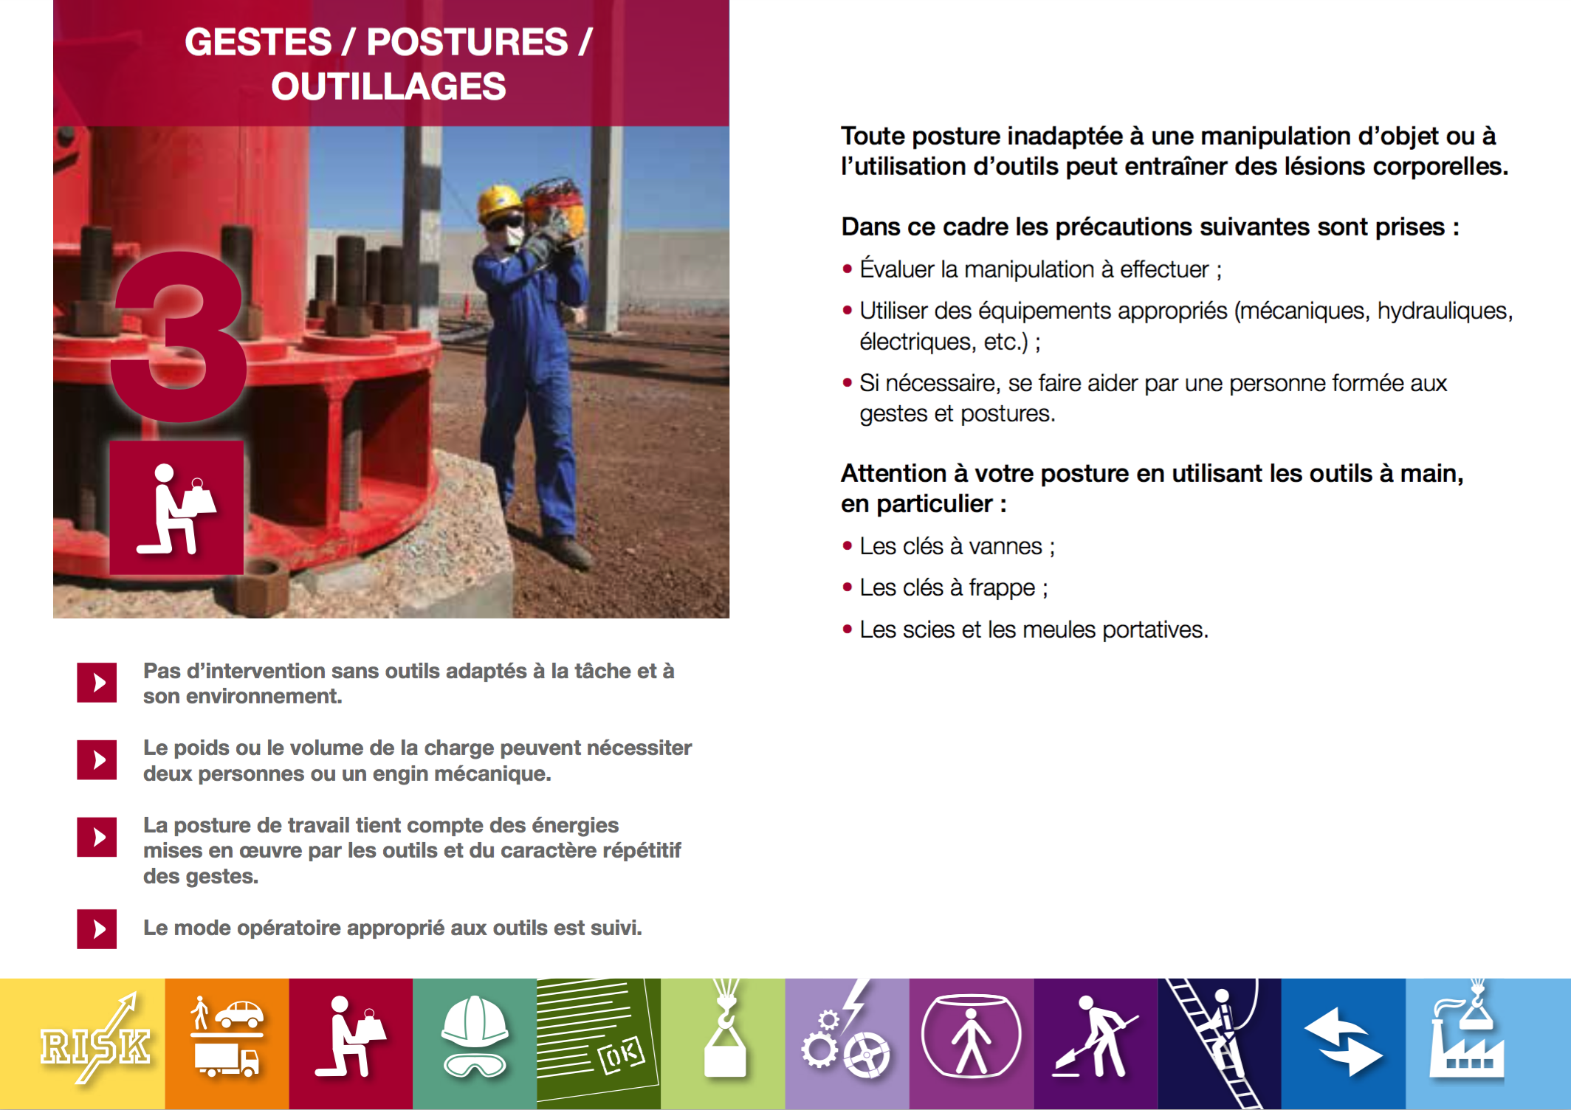
2.  اللفتات والحركات: قُم بحماية ظهرك.  5 دقائق 10 دقائق | مخاطر اللفتات والحركات  باستخدام عناصر المحتوى المرفق، قم بعمل شريحة أو شريحتين لشرح المخاطر على الظهر وأسفل الظهر.  اطلب قراءة محتوى الشرائح، وتأكد أن الأمر واضح لكل الناس. | شريحتي المصادر 3 و4  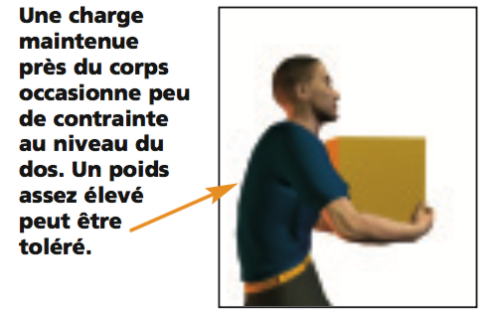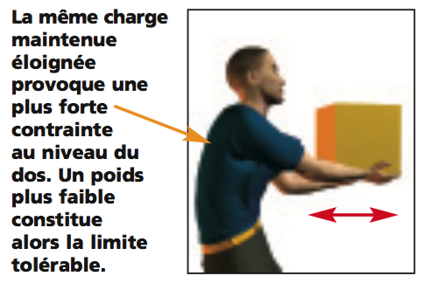  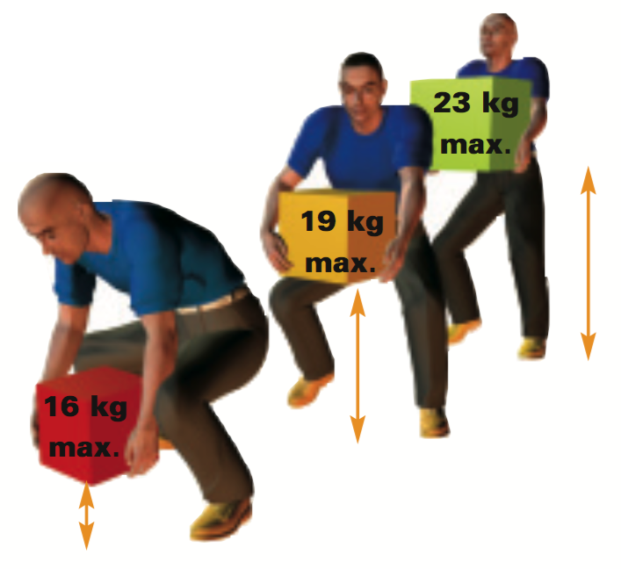
3. تمارين حول اللفتات والحركات  10 دقائق 20 دقيقة | تمرين  استخدم الرسومات، لعمل تمرين ينبغي على المشاركين من خلاله تحديد الحركات الجيدة/ السيئة.  اعرض الشريحة واسأل:  "بخصوص كل موقف، أخبرنا إذا كانت الحركة صحيحة أم غير صحيحة، ولماذا؟ "  في النهاية، وضّح بأمثلة أخرى أو مواقف ملموسة موجودة في بيئة المشاركين. | رفع شيء ثقيل من على الأرض أو التخفيف من سقوط  لا: الظهر منحني، والساقين مشدودتين  أو: تحميل الأشياء على الفخذ يقلل من الضغط على العمود الفقري  نعم: الساق منخفضة والظهر مستقيم، وعلى مقربة من الحمولة  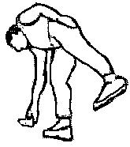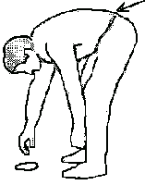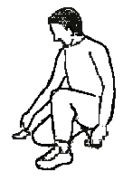  نعم: بالنسبة للأغراض الخفيفة جدا مع الإبقاء على الساق في وضع التأرجح  لا: الظهر منحني والساقين مشدودتين  نعم
4. الوضعية في مكان العمل.  5 دقائق -> 25 دقيقة | الوضعية في مكان العمل على الحاسوب  "لنتحدث الآن عن وضعيتكم في مكان العمل.  اعرض الشريحة حول الوضعية الأمثل في المكتب.  "الوضعية السيئة لفترة طويلة أمام الشاشة يمكن أن تكون ضارة لظهرك، وليس فقط (العينين، المعصمين، الكتفين، إلخ.)".  ومن بين هذه التوصيات، ما هي تلك التي:  - كنت تطبقها بالفعل.  - تجدها صعبة التطبيق؟ | بالنسبة إلى الوضعية المُثلى في المكتب  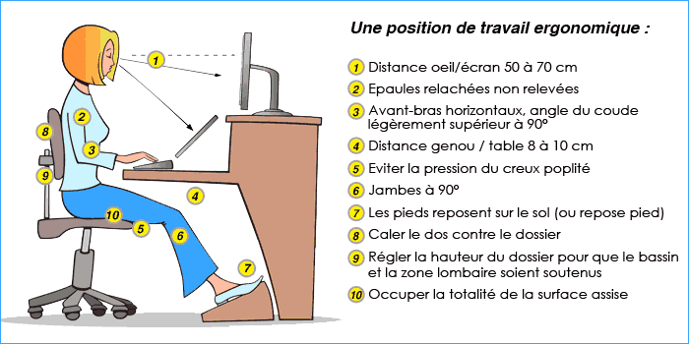
5. تطبيق عملي  1 ساعة و15 دقيقة -> ساعة و40 دقيقة | تمارين عملية (يتم تنظيمها في الموقع).  لتطبيق العناصر التي سبق رؤيتها، قم بتنظيم وقت لتدريب عملي من أجل تعامل كل مُشارك مع أحمال وهمية.  اطلب من المشاركين القيام بعمليات محاكاة. ومن يقومون بالملاحظة يعطون آرائهم عما هو جيد، وعما يجب تحسينه.  قُم بالتحقق من أن التعليمات المقدمة خلال الوحدة، ثم اتباعها.  وفي الختام: بالتذكير إلى أن المخاطر على الظهر وأسفل الظهر ليست هينة، وأنها يمكن أن تؤدي إلى إصابات خطيرة وضارة على المدى الطويل.

